BC/NW 2012; №2 (21):14.2

БАНК ДАННЫХ ПОКАЗАТЕЛЕЙ РАЗВИТИЯ СИСТЕМЫ ПРОФЕССИОНАЛЬНОГО ОБРАЗОВАНИЯ УЧРЕЖДЕНИЙ, ПОДВЕДОМСТВЕННЫХ МИНОБРНАУКИ РОССИИ
Мосичева И.А., Полотнов М.М., Чмыр И.Н., Фомин К.В.
(Минобрнауки России,
ФГБОУ ВПО «Национальный исследовательский университет «МЭИ», Москва, Россия)
Система профессионального образования Российской Федерации, включающая в себя начальное, среднее, высшее, послевузовское и дополнительное профессиональное образование, призвана решить такую важную для страны стратегическую задачу, как обеспечение экономики страны кадрами соответствующих уровней образования. Сеть учреждений профессионального образования включает в себя: федеральный, отраслевой, региональный и муниципальный уровни.
Ключевую роль в системе подготовки кадров с высшим и послевузовским профессиональным образованием играют подведомственные Минобрнауки России учреждения высшего профессионального образования (ВПО).
В современных условиях система профессионального образования выполняет базовые функции сохранения культурно-образовательного потенциала, воспроизводства накопленных и создание новых научных знаний, ускорение научно-технологического развития страны, повышение уровня образованности общества. С другой стороны, учреждения системы образования являются субъектами рыночной экономики, производителями образовательных услуг и интеллектуального продукта и, следовательно, подвержены влиянию рыночных изменений.
Поэтому успехи в реализации эффективных процессов управления системой профессионального образования со стороны Минобрнауки России и повышение качества этого управления в значительной мере зависят сегодня от наличия достоверных и актуальных банков данных с показателями развития системы профобразования, соответствующего информационно-аналитического обеспечения, разработанного на базе современных сред и информационных технологий, обеспечивающих адекватное представление состояния процессов подготовки специалистов по различным уровням образования в самом широком спектре информационных срезов.

В настоящее время в России существуют несколько авторитетных информационно-статистических ресурсов, собирающих и обрабатывающих самую различную информацию обо всех учреждениях страны, в том числе и об учреждениях профессионального образования.
К основным недостаткам существующих систем сбора и анализа данных применительно к рассматриваемой предметной области можно отнести следующие:
- ведомственная разрозненность этих ресурсов и обязанностей федеральных органов исполнительной власти как при сборе статистических информационных данных, так и при получении информации из них; проще говоря, оперативное получение из этих источников достоверной и, главное, актуальной на текущий день информации по интересующим аспектам нередко является большой проблемой;
- технологическая несовместимость различных информационных систем, препятствующая полноценному межведомственному информационному обмену в электронном виде;
- ограничение доступа к некоторым информационным ресурсам;
- противоречивость данных, собранных на разных информационно-статистических ресурсах;
- неполнота имеющихся данных для тех материалов, которые необходимо подготовить.
Поэтому весьма актуальной задачей для Минобрнауки на сегодня является консолидация наиболее важной для него и полноценной информации в едином банке данных путем интеграции информации из разрозненных источников, а также обеспечение достоверности и актуальности этой информации. Дальнейшее использование этой информации для анализа и решения оперативных и стратегических задач в значительной мере призвано обеспечить повышение качества принятия управленческих решений.

В докладе рассматривается задача разработки и формирования банка данных по показателям развития системы высшего профессионального образования Российской Федерации (БД ВПО), предназначенного для хранения и оперативной обработки информации с целью повышения эффективности управления в системе профессионального образования и анализа функционирования этой системы по различным уровням образования, аспектам кадрового и финансового обеспечения, региональным аспектам, профильности подготовки и т.п.

Для разработки БД ВПО, в первую очередь, потребовалось решить следующие задачи:
- определить круг пользователей банка данных и регламенты доступа;
- выявить доступные источники данных;
- изучить формы отчетных и статистических материалов, принятых в Минобрнауки; определить, какие именно данные для формирования этих материалов необходимо предварительно получать и откуда;
- по итогам всего вышеперечисленного – построить инфологическую модель БД ВПО;
- провести обобщение разделов требуемых документов и выработать формы универсальных отчетов для разных подмножеств этих документов;
- для универсальных отчетов разработать инструментальные средства, при помощи которых пользователю, в интерактивном режиме, предоставляется возможность самостоятельно формировать большинство необходимых для него отчетных форм;
- реализовать пилотный вариант БД ВПО в виде базы данных на Web-сервере в Интернете и наполнить его доступными реальными данными;
- разработать пилотный вариант Web-приложения для работы с БД ВПО через Интернет.

Пользователями БД ВПО на первом этапе являются только уполномоченные специалисты Минобрнауки. Доступ к данным и функциональному контенту БД ВПО является строго авторизованным и различным для разных групп пользователей. В будущем круг пользователей, возможно, будет расширен.

Источниками данных для БД ВПО в настоящее время выбраны: массивы служебной информации подразделений Минобрнауки; информация о вузах от различных федеральных органов, доступная как по запросам, так и находящаяся в открытом доступе в сети Интернет; информация из официальных интернет-сайтов вузов (Устав вуза, нормативные документы).

Изучение форм справок, отчетных и статистических материалов, принятых в Минобрнауке, показало, что, в общем случае, эти материалы являются весьма объемными, сложными и разнородными по своей структуре. Они обычно включают табличные данные, числовую и текстовую информацию. Причем как таблицы, так и тексты могут быть переменной длины, а вывод некоторых информационных блоков – контекстно зависимым. Некоторые справки могут содержать свыше тысячи строк текста и включать в себя сотни информационных аспектов.
В результате изучения этих форм удалось разработать две обобщенные и универсальные формы отчетов: «Справка по вузу» и «Справка по группе вузов», а также определить множества информационных аспектов, необходимых для формирования этих справок. Обе справки имеют блочную структуру. При помощи специально разработанного интерфейса и инструментальных средств пользователь может сам выбирать, какие именно информационные блоки он желает включить в отчет, а также задавать контекстные условия для динамического включения тех или иных разделов отчета, в зависимости от выполнения соответствующих условий. Пользователь также может редактировать все статические поля и атрибуты отчетов (заголовки, колонтитулы, пагинацию и т.п.).

Инфологическая модель данных для БД ВПО, полученная в итоге, представлена на Рис.1.
Данная модель включает в себя 17 сущностей (в алфавитном порядке):
1) age – Данные о распределение профессорско-преподавательского состава по возрасту; включает в себя такие ключевые атрибуты как «год сбора сведений» и «код вуза», а также количественные атрибуты, соответствующие разным возрастным категориям;
2) devprog – Справочник типов вузов; атрибуты – идентификатор типа вуза и его название (федеральные университеты, национальные исследовательские университеты и т.д.);
3) dpo – Данные по дополнительному профессиональному образованию (ДПО); атрибуты – год сбора сведений, код вуза, идентификатор уровня, численности слушателей, обучающихся в пределах контрольных цифр приема (КЦП) по программам ДПО;
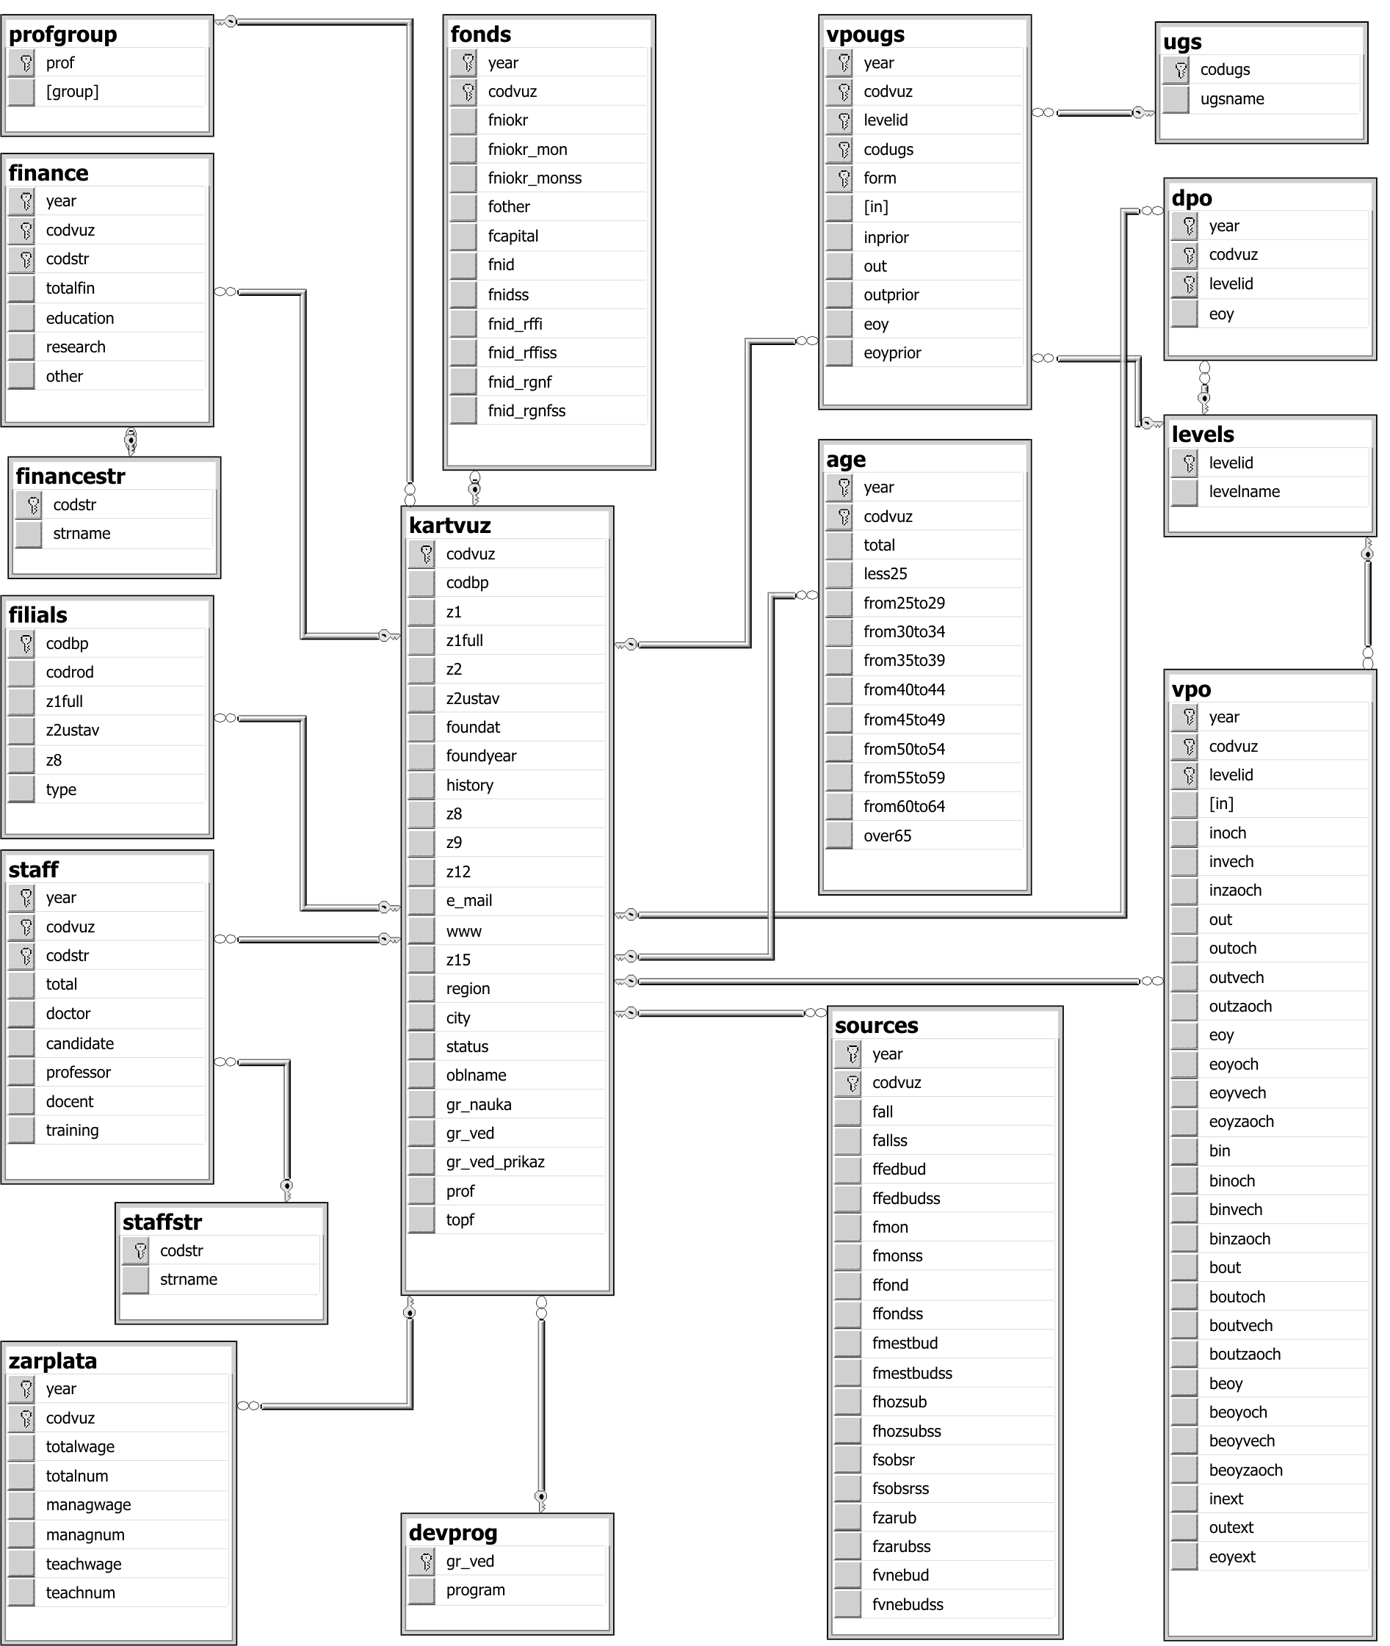
Рис. 1. Инфологическая модель банка данных профессионального образования
4) filials - Филиалы вузов, реализующих программы ВПО, а также входящие в структуру вуза техникумы, реализующие программы среднего специального образования (СПО) в пределах КЦП; атрибуты – данные по филиалам и техникумам вузов, такие как «код бюджетополучателя», «код родительского вуза», «наименование учреждения», «адрес» и т.п.;
5) finance – Финансы; атрибуты – данные по распределению объемов финансирования средств учреждений по источникам их получения и видам деятельности;
6) financestr – Финансовый справочник; атрибуты - наименования показателей финансовой деятельности вузов;
7) fonds – Фонды; атрибуты – данные о финансировании НИР вузов из фондов целевых программ (ФЦП);
8) kartvuz - Картотека вузов; центральная сущность в данной инфологической модели; содержит все необходимые для отчетов атрибуты для вуза, от кода бюджетополучателя до информации об истории вуза;
9) level - Справочник уровней образования; атрибуты – идентификатор уровня образования, наименование (бакалавр, специалист, магистр и пр.);
10) profgroup – Справочник профильных групп; атрибуты - идентификатор профильной группы, название профильной группы (гуманитарно-педагогические вузы, инженерно-технические вузы и т.д.);
11) sources - Источники финансирования НИР вузов; атрибуты – данные о финансировании вузов по годам из различных источников;
12) staff – Персонал вуза; атрибуты – данные о распределении персонала вуза по уровню образования;
13) staffstr – Справочник категорий персонала; атрибуты – идентификатор и название категории персонала (ректор, профессора, доценты, обслуживающий персонал и т.п.);
14) ugs - Справочник укрупнённых групп специальностей (УГС); атрибуты - идентификатор УГС, наименование УГС (естественные науки, здравоохранение и т.д.) ;
15) vpo – ВПО; атрибуты – массив данных об обучающихся в вузе по программам ВПО (численности студентов, приём, выпуск и т.п.);
16) vpougs – ВПО УГС; атрибуты - массив данных об обучающихся в вузе по программам ВПО, сгруппированных по УГС (численности студентов, приём, выпуск и т.п.);
17) zarplata – Зарплаты; атрибуты - сведения о заработных платах работников вузов по разным категориям и для разных лет.
Для приведенной выше инфологический модели был реализован пилотный вариант БД ВПО в виде базы данных формата MS SQL на Web-сервере в Интернете. Реальные данные для него были введены из служебных документов Минобрнауки. Некоторые данные (о филиалах вузов и входящих в их состав учреждениях среднего профобразования, данные об истории вузов) - из Уставов вузов или с их официальных Интернет-сайтов.
Для работы с БД ВПО был также разработан пилотный вариант информационно-аналитической системы (ИАС), которая представляет собой специализированное Web-приложение, позволяющее работать с БД ВПО через сеть Интернет. Данное приложение получило рабочее название ИАС «ВПО-ИНФО».
ИАС «ВПО-ИНФО» - типичное, так называемое, 3-уровневое бизнес-приложение с «тонким» клиентом, при котором почти вся бизнес-логика приложения реализуется на стороне сервера приложений, а пользователю для работы достаточно любого стандартного Web-браузера.
ИАС «ВПО-ИНФО» состоит из следующих функциональных подсистем:
- Банк данных (БД ВПО);
- Подсистема визуализации;
- Аналитическая подсистема;
- Подсистема настройки отчетов;
- Подсистема администрирования и информационной безопасности.
Банк данных (БД ВПО) предназначен для сбора и хранения всех необходимых данных согласно полученной инфологической модели.
Подсистема визуализации предназначена для обеспечения удобного и наглядного визуального представления информации в табличном, текстовом и графическом виде.
Аналитическая подсистема предназначена для получения различных форм предоставления информации о вузах, аналитических отчетов, позволяющих оценить развитие инфраструктуры системы профессионального образования Российской Федерации, как в России, так и в ее регионах. В настоящее время в аналитической подсистеме реализованы два вида универсальных отчетов (по вузу и по группе вузов), которые позволяют пользователю сформировать более двух десятков видов отчетов, близких по структуре, на основе данных из БД ВПО. Причем для отчета по группе вузов допустимо задавать многоступенчатые фильтры (максимум 5) и различные критерии для отбора подмножества вузов, включаемых в отчет.
Одной из регулярно решаемых задач бывает задача быстрого получения справки о том, какой вуз в ближайшее время отмечает юбилейную дату. В аналитической подсистеме с этой целью реализовано формирование специальной справки «Вузы-юбиляры».
Подсистема настройки отчетов позволяет пользователям генерировать новые отчеты на базе компонент универсальных отчетов.
Подсистема администрирования и информационной безопасности предназначена для стандартной защиты ИАС от несанкционированного доступа, администрирования учетных записей пользователей с целью разграничения прав доступа к объектам информационного пространства ИАС и т.п.. Кроме того, в рамках этой подсистемы осуществляется также управление системными справочниками, необходимыми для работы.
Скриншот главного окна пилотного проекта ИАС «ВПО-ИНФО» представлен на Рис.2. Верхнее меню этого окна, в основном, отражает возможности данного Web-приложения на текущий момент.
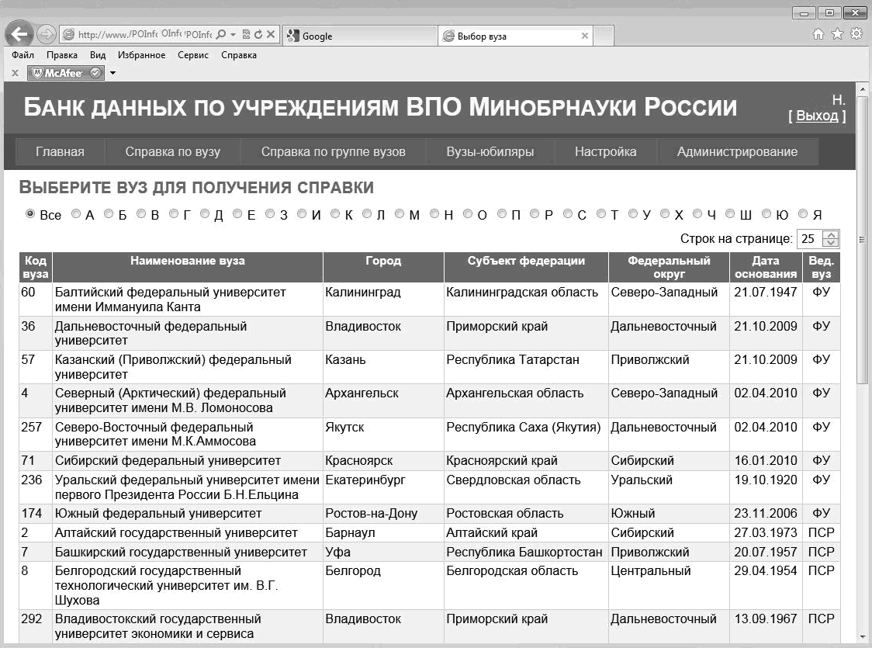
Рис. 2. Главное окно ИАС «ВПО-ИНФО»
К наиболее важным полученным результатам можно отнести следующие: разработана инфологическая модель данных для показателей развития системы профобразования; сформирован БД ВПО с показателями за 2010-2011 годы; разработан пилотный проект ИАС «ВПО-ИНФО» для работы с БД ВПО через Интернет.
В настоящее время ИАС «ВПО-ИНФО» проходит апробацию в одном из департаментов Минобрнауки РФ. В будущем предполагается наращивание ее функциональных возможностей, пополнение и актуализация БД ВПО.

